“L’ECONOMICA” alimenti,accessori e parafarmaci per animali

Via Bassano del Grappa, n. 34/b, Ravenna

VI INVITA

SABATO 15 DICEMBRE 2012

ALL’INIZIATIVA
UNA ZAMPA….. PER NATALE! A FAVORE DI C.L.A.M.A. Ravenna
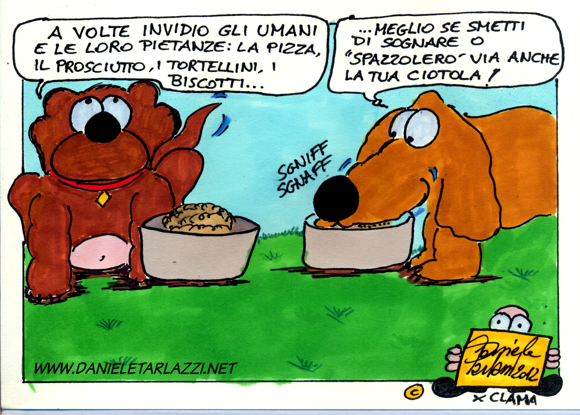
RACCOLTA STRAORDINARIA DI CIBO PER CANI E GATTI
IN AIUTO ALLE COLONIE FELINE E AI CANI IN DIFFICOLTA’ SOCCORSI DALL’ASSOCIAZIONE C.L.A.MA.
(www.assclama.org)
gli acquisti di cibo per animali in favore dell’Associazione saranno scontati del 30%
INFO: 0544 497315 - 349 6123736
VI ASPETTIAMO NUMEROSI!!!!

